**Звіт**

**Лабораторна робота №6**

Студент: **Фещенко Микита Вадимович**  
Група: **КН 922в**

using System;

using System.Windows.Forms;

namespace CitySelector

{

public partial class MainForm : Form

{

public MainForm()

{

InitializeComponent();

PopulateCityLists();

}

private void PopulateCityLists()

{

// Додаємо міста до ComboBox та ListBox

comboBoxCities.Items.AddRange(Cities.TurkishCities);

listBoxCities.Items.AddRange(Cities.TurkishCities);

}

private void comboBoxCities_SelectedIndexChanged(object sender, EventArgs e)

{

// При виборі елемента в ComboBox додаємо його в ListBox

string selectedCity = comboBoxCities.SelectedItem.ToString();

if (!listBoxCities.Items.Contains(selectedCity))

{

listBoxCities.Items.Add(selectedCity);

}

}

}

}

Результат:

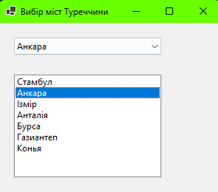  
  
  
using System;

using System.Windows.Forms;

namespace CitySelector

{

public class MainForm : Form

{

private ComboBox comboBoxCities;

private ListBox listBoxCities;

public MainForm()

{

// Викликаємо метод для налаштування форми та створення компонентів

InitializeForm();

}

private void InitializeForm()

{

// Налаштування форми

this.Text = "Вибір міст Туреччини";

this.Size = new System.Drawing.Size(300, 250);

// Створення ComboBox програмним шляхом

comboBoxCities = new ComboBox

{

DropDownStyle = ComboBoxStyle.DropDownList,

Location = new System.Drawing.Point(20, 20),

Size = new System.Drawing.Size(200, 30)

};

comboBoxCities.SelectedIndexChanged += ComboBoxCities_SelectedIndexChanged;

// Створення ListBox програмним шляхом

listBoxCities = new ListBox

{

Location = new System.Drawing.Point(20, 70),

Size = new System.Drawing.Size(200, 150)

};

// Додаємо компоненти на форму

this.Controls.Add(comboBoxCities);

this.Controls.Add(listBoxCities);

// Заповнюємо ComboBox та ListBox містами Туреччини

PopulateCityLists();

}

private void PopulateCityLists()

{

comboBoxCities.Items.AddRange(Cities.TurkishCities);

listBoxCities.Items.AddRange(Cities.TurkishCities);

}

private void ComboBoxCities_SelectedIndexChanged(object sender, EventArgs e)

{

string selectedCity = comboBoxCities.SelectedItem.ToString();

if (!listBoxCities.Items.Contains(selectedCity))

{

listBoxCities.Items.Add(selectedCity);

}

}

}

}

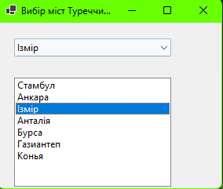  
  
using System;

using System.Windows.Forms;

namespace RegistrationForm

{

public class MainForm : Form

{

private TextBox txtName;

private TextBox txtPhone;

private TextBox txtEmail;

private TextBox txtBirthDate;

private Button btnReset;

private Button btnSubmit;

public MainForm()

{

InitializeForm();

}

private void InitializeForm()

{

// Налаштування форми

this.Text = "Реєстраційна форма";

this.Size = new System.Drawing.Size(400, 300);

// Створення і налаштування текстових полів

txtName = CreateTextBox(150, 20);

txtPhone = CreateTextBox(150, 60);

txtEmail = CreateTextBox(150, 100);

txtBirthDate = CreateTextBox(150, 140);

// Створення і налаштування кнопок

btnReset = new Button

{

Text = "Скинути",

Location = new System.Drawing.Point(50, 200),

Size = new System.Drawing.Size(100, 30)

};

btnReset.Click += BtnReset_Click;

btnSubmit = new Button

{

Text = "Відправити",

Location = new System.Drawing.Point(200, 200),

Size = new System.Drawing.Size(100, 30)

};

btnSubmit.Click += BtnSubmit_Click;

// Додавання елементів на форму

this.Controls.Add(CreateLabel("Ім'я", 20, 20));

this.Controls.Add(CreateLabel("Телефон", 20, 60));

this.Controls.Add(CreateLabel("Поштова скринька", 20, 100));

this.Controls.Add(CreateLabel("Дата народження", 20, 140));

this.Controls.Add(txtName);

this.Controls.Add(txtPhone);

this.Controls.Add(txtEmail);

this.Controls.Add(txtBirthDate);

this.Controls.Add(btnReset);

this.Controls.Add(btnSubmit);

}

// Метод для створення текстових полів

private TextBox CreateTextBox(int x, int y)

{

return new TextBox

{

Location = new System.Drawing.Point(x, y),

Size = new System.Drawing.Size(200, 30)

};

}

// Метод для створення міток (Label)

private Label CreateLabel(string text, int x, int y)

{

return new Label

{

Text = text,

Location = new System.Drawing.Point(x, y),

AutoSize = true

};

}

// Обробник кнопки "Скинути"

private void BtnReset_Click(object sender, EventArgs e)

{

txtName.Clear();

txtPhone.Clear();

txtEmail.Clear();

txtBirthDate.Clear();

}

// Обробник кнопки "Відправити"

private void BtnSubmit_Click(object sender, EventArgs e)

{

string message = $"Ім'я: {txtName.Text}\nТелефон: {txtPhone.Text}\n" +

$"Пошта: {txtEmail.Text}\nДата народження: {txtBirthDate.Text}";

MessageBox.Show(message, "Інформація", MessageBoxButtons.OK, MessageBoxIcon.Information);

}

}

}

Текст програми:

using System;

using System.Windows.Forms;

namespace RadioFormApp

{

public class MainForm : Form

{

private GroupBox groupBoxCities;

private GroupBox groupBoxTransport;

private RadioButton radioKharkiv;

private RadioButton radioKyiv;

private RadioButton radioOdesa;

private RadioButton radioZaporizhzhia;

private RadioButton radioBus;

private RadioButton radioTrain;

private RadioButton radioPlane;

private Button btnSelect;

private Button btnCancel;

public MainForm()

{

InitializeForm();

}

private void InitializeForm()

{

// Налаштування форми

this.Text = "Вибір міста та транспорту";

this.Size = new System.Drawing.Size(400, 300);

// Налаштування GroupBox для міст

groupBoxCities = new GroupBox

{

Text = "Виберіть місто:",

Location = new System.Drawing.Point(20, 20),

Size = new System.Drawing.Size(150, 150)

};

// Налаштування радіо-кнопок для міст

radioKharkiv = CreateRadioButton("Харків", 10, 20);

radioKyiv = CreateRadioButton("Київ", 10, 50);

radioKyiv.Checked = true; // Вибір за замовчуванням

radioOdesa = CreateRadioButton("Одеса", 10, 80);

radioZaporizhzhia = CreateRadioButton("Запоріжжя", 10, 110);

// Додавання радіо-кнопок до GroupBox міст

groupBoxCities.Controls.AddRange(new Control[]

{

radioKharkiv, radioKyiv, radioOdesa, radioZaporizhzhia

});

// Налаштування GroupBox для транспорту

groupBoxTransport = new GroupBox

{

Text = "Виберіть транспорт:",

Location = new System.Drawing.Point(200, 20),

Size = new System.Drawing.Size(150, 150)

};

// Налаштування радіо-кнопок для транспорту

radioBus = CreateRadioButton("Автобус", 10, 20);

radioTrain = CreateRadioButton("Потяг", 10, 50);

radioPlane = CreateRadioButton("Літак", 10, 80);

radioPlane.Checked = true; // Вибір за замовчуванням

// Додавання радіо-кнопок до GroupBox транспорту

groupBoxTransport.Controls.AddRange(new Control[]

{

radioBus, radioTrain, radioPlane

});

// Налаштування кнопок

btnSelect = new Button

{

Text = "Вибрати",

Location = new System.Drawing.Point(50, 200),

Size = new System.Drawing.Size(100, 30)

};

btnSelect.Click += BtnSelect_Click;

btnCancel = new Button

{

Text = "Відмовитися",

Location = new System.Drawing.Point(200, 200),

Size = new System.Drawing.Size(100, 30)

};

btnCancel.Click += (sender, e) => this.Close();

// Додавання елементів на форму

this.Controls.Add(groupBoxCities);

this.Controls.Add(groupBoxTransport);

this.Controls.Add(btnSelect);

this.Controls.Add(btnCancel);

}

// Метод для створення радіо-кнопок

private RadioButton CreateRadioButton(string text, int x, int y)

{

return new RadioButton

{

Text = text,

Location = new System.Drawing.Point(x, y),

AutoSize = true

};

}

// Обробник події для кнопки "Вибрати"

private void BtnSelect_Click(object sender, EventArgs e)

{

string selectedCity = GetSelectedRadioButtonText(groupBoxCities);

string selectedTransport = GetSelectedRadioButtonText(groupBoxTransport);

MessageBox.Show(

$"Ви обрали: {selectedCity}, Транспорт: {selectedTransport}",

"Вибір",

MessageBoxButtons.OK,

MessageBoxIcon.Information

);

}

// Метод для отримання тексту обраної радіо-кнопки з GroupBox

private string GetSelectedRadioButtonText(GroupBox groupBox)

{

foreach (var control in groupBox.Controls)

{

if (control is RadioButton radioButton && radioButton.Checked)

{

return radioButton.Text;

}

}

return string.Empty;

}

}

}

Результат:

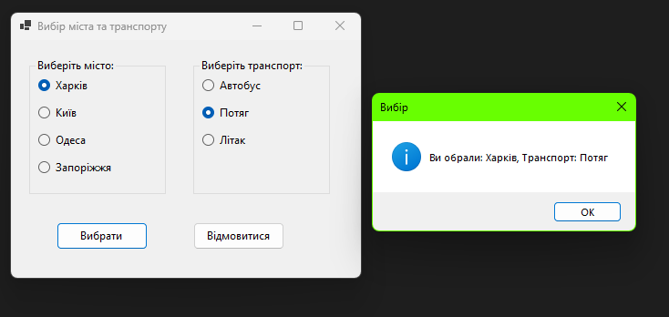  
  
Текст програми:

using System;

using System.Windows.Forms;

namespace InterestsFormApp

{

public class MainForm : Form

{

private CheckBox checkBoxSport;

private CheckBox checkBoxTravel;

private CheckBox checkBoxCrafting;

private CheckBox checkBoxDrawing;

private Button btnSelect;

private Button btnCancel;

public MainForm()

{

InitializeForm();

}

private void InitializeForm()

{

// Налаштування форми

this.Text = "Вибір інтересів";

this.Size = new System.Drawing.Size(400, 300);

// Створення та налаштування CheckBox для інтересів

checkBoxSport = CreateCheckBox("Спорт", 20, 50);

checkBoxSport.Checked = true; // Вибрано за замовчуванням

checkBoxTravel = CreateCheckBox("Мандрівки", 20, 80);

checkBoxTravel.Checked = true; // Вибрано за замовчуванням

checkBoxCrafting = CreateCheckBox("Майстрування", 20, 110);

checkBoxDrawing = CreateCheckBox("Малювання", 20, 140);

// Створення та налаштування кнопок

btnSelect = new Button

{

Text = "Вибрати",

Location = new System.Drawing.Point(50, 200),

Size = new System.Drawing.Size(100, 30)

};

btnSelect.Click += BtnSelect_Click;

btnCancel = new Button

{

Text = "Відмовитися",

Location = new System.Drawing.Point(200, 200),

Size = new System.Drawing.Size(100, 30)

};

btnCancel.Click += (sender, e) => this.Close();

// Додавання елементів на форму

this.Controls.Add(checkBoxSport);

this.Controls.Add(checkBoxTravel);

this.Controls.Add(checkBoxCrafting);

this.Controls.Add(checkBoxDrawing);

this.Controls.Add(btnSelect);

this.Controls.Add(btnCancel);

}

// Метод для створення CheckBox з заданими параметрами

private CheckBox CreateCheckBox(string text, int x, int y)

{

return new CheckBox

{

Text = text,

Location = new System.Drawing.Point(x, y),

AutoSize = true

};

}

// Обробник кнопки "Вибрати"

private void BtnSelect_Click(object sender, EventArgs e)

{

string interests = "Ви обрали: ";

if (checkBoxSport.Checked) interests += "\n- Спорт";

if (checkBoxTravel.Checked) interests += "\n- Мандрівки";

if (checkBoxCrafting.Checked) interests += "\n- Майстрування";

if (checkBoxDrawing.Checked) interests += "\n- Малювання";

MessageBox.Show(interests, "Інтереси", MessageBoxButtons.OK, MessageBoxIcon.Information);

}

}

}

Результат:

Текст програми:

using System;

using System.Collections.Generic;

using System.ComponentModel;

using System.Data;

using System.Drawing;

using System.Linq;

using System.Text;

using System.Threading.Tasks;

using System.Windows.Forms;

using static System.Windows.Forms.VisualStyles.VisualStyleElement.Button;

using static System.Windows.Forms.VisualStyles.VisualStyleElement;

namespace Task6

{

public partial class MainForm : Form

{

public MainForm()

{

InitializeComponent();

}

private void button1_Click(object sender, EventArgs e)

{

// Очистка

textBox1.Text = "";

richTextBox1.Text = "";

// Получение информации

string name = textBox1.Text;

int age = Convert.ToInt32(comboBox1.SelectedItem);

string gender = comboBox2.SelectedItem.ToString();

string interest = "";

if (checkBox1.Checked)

{

interest += "Комп'ютери ";

}

if (checkBox2.Checked)

{

interest += "Спорт ";

}

if (checkBox3.Checked)

{

interest += "Мистецтво ";

}

if (checkBox4.Checked)

{

interest += "Наука ";

}

// Формирование текста

string text = $"Ім'я: {name}\nВік: {age}\nСтать: {gender}\nІнтереси: {interest}";

richTextBox1.Text = text;

}

private void button2_Click(object sender, EventArgs e)

{

// Очистка

textBox1.Text = "";

comboBox1.SelectedIndex = 0;

comboBox2.SelectedIndex = 0;

checkBox1.Checked = false;

checkBox2.Checked = false;

checkBox3.Checked = false;

checkBox4.Checked = false;

richTextBox1.Text = "";

}

}

}

Результат:

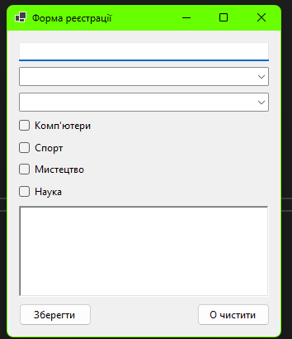  
using System;

using System.Windows.Forms;

namespace MultiLevelMenu

{

public partial class MainForm : Form

{

private MenuStrip menuStrip;

public MainForm()

{

InitializeComponent(); // Ініціалізація компонентів форми

CreateMenu(); // Виклик функції створення меню

}

private void CreateMenu()

{

// Ініціалізація MenuStrip

menuStrip = new MenuStrip();

this.Controls.Add(menuStrip);

this.MainMenuStrip = menuStrip;

// Створення першого рівня (6 розділів)

for (int i = 1; i <= 6; i++)

{

ToolStripMenuItem item1 = new ToolStripMenuItem($"Item{i}");

// Додаємо другий рівень для кожного розділу 1-го рівня

int subItemCount = i switch

{

1 => 3,

2 => 3,

3 => 4,

4 => 5,

5 => 6,

6 => 6,

_ => 0

};

for (int j = 1; j <= subItemCount; j++)

{

ToolStripMenuItem item2 = new ToolStripMenuItem($"Item{i}{j}");

item1.DropDownItems.Add(item2);

// Додаємо третій рівень для зазначених розділів другого рівня

if ((i == 2 && j == 2) || // Item22

(i == 3 && j == 4) || // Item34

(i == 5 && j == 4)) // Item54

{

int thirdLevelCount = (i == 2) ? 5 : (i == 3) ? 4 : 3;

for (int k = 1; k <= thirdLevelCount; k++)

{

ToolStripMenuItem item3 = new ToolStripMenuItem($"Item{i}{j}{k}");

item2.DropDownItems.Add(item3);

}

}

}

// Додаємо перший рівень до MenuStrip

menuStrip.Items.Add(item1);

}

}

}

}

Результат:

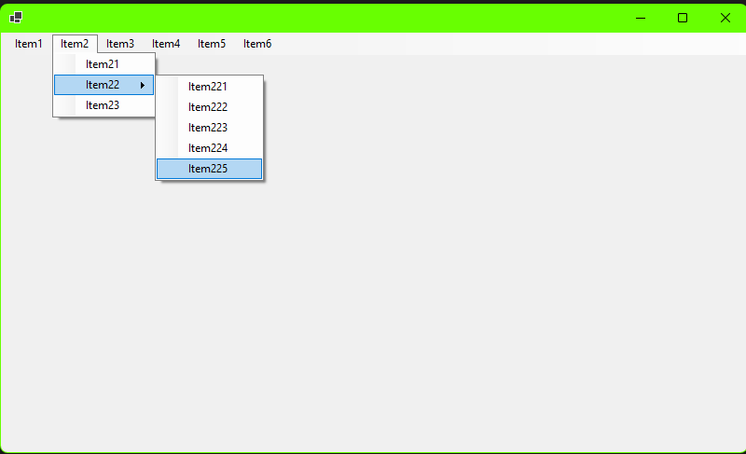

Текст програми:

using System;

using System.Reflection.Emit;

using System.Windows.Forms;

namespace ContextMenuExample

{

public partial class Form1 : Form

{

public Form1()

{

InitializeComponent();

CreateContextMenu();

}

private void CreateContextMenu()

{

// Створюємо контекстне меню

ContextMenuStrip contextMenu = new ContextMenuStrip();

// Перший рівень меню

ToolStripMenuItem item1 = new ToolStripMenuItem("Item1");

ToolStripMenuItem item2 = new ToolStripMenuItem("Item2");

ToolStripMenuItem item3 = new ToolStripMenuItem("Item3");

ToolStripMenuItem item4 = new ToolStripMenuItem("Item4");

ToolStripMenuItem item5 = new ToolStripMenuItem("Item5");

ToolStripMenuItem item6 = new ToolStripMenuItem("Item6");

// Додаємо другий рівень для Item2, Item3, Item5

ToolStripMenuItem[] subItems2 = {

new ToolStripMenuItem("Item21"),

new ToolStripMenuItem("Item22"),

new ToolStripMenuItem("Item23"),

new ToolStripMenuItem("Item24"),

new ToolStripMenuItem("Item25")

};

item2.DropDownItems.AddRange(subItems2);

ToolStripMenuItem[] subItems3 = {

new ToolStripMenuItem("Item31"),

new ToolStripMenuItem("Item32"),

new ToolStripMenuItem("Item33"),

new ToolStripMenuItem("Item34")

};

item3.DropDownItems.AddRange(subItems3);

ToolStripMenuItem[] subItems5 = {

new ToolStripMenuItem("Item51"),

new ToolStripMenuItem("Item52"),

new ToolStripMenuItem("Item53")

};

item5.DropDownItems.AddRange(subItems5);

// Додаємо елементи першого рівня в контекстне меню

contextMenu.Items.AddRange(new ToolStripItem[] { item1, item2, item3, item4, item5, item6 });

// Призначаємо контекстне меню для кожного Label

label1.ContextMenuStrip = contextMenu;

label2.ContextMenuStrip = contextMenu;

label3.ContextMenuStrip = contextMenu;

}

}

}

Результат:

